Мы знаем, что такое Скайп, теперь осталось научиться им пользоваться. Давай составим небольшой план, которого и будем придерживаться в ходе повествования.
При освоении Скайпа мы рассмотрим:
- Его основные возможности.
- Процесс регистрации.
- Первый запуск.
- Самые распространенные проблемы.
Для начала было бы неплохо, конечно, скачать Скайп. Сделать это ты можешь прямо на нашем портале.
Для того чтобы пользоваться Скайпом было еще приятнее, проверь, есть ли у тебя:
- высокоскоростной интернет;
- веб-камера (если хочешь, чтобы собеседник тебя видел);
- микрофон и наушники (для полноценных голосовых вызовов).
Возможности и функции Skype
- Обмен мгновенными текстовыми сообщениями.
- Голосовые и видеовызовы.
- Групповые чаты.
- Отправка и получение медиафайлов (фотографии, музыка, видеоклипы и другие документы).
- Скайп – это универсальная мультиязычная программа, которая является признанной и любимой во всем мире.
- Прикольные смайлики и эмодзи – пользоваться Скайпом становится веселее.
- Различные манипуляции со списком контактов (о том, как найти контакт Skype, мы написали отдельную статью) – удалить, заблокировать, объединить в группу по интересам.
- Его можно установить на все известные устройства – смартфон, планшет, компьютер.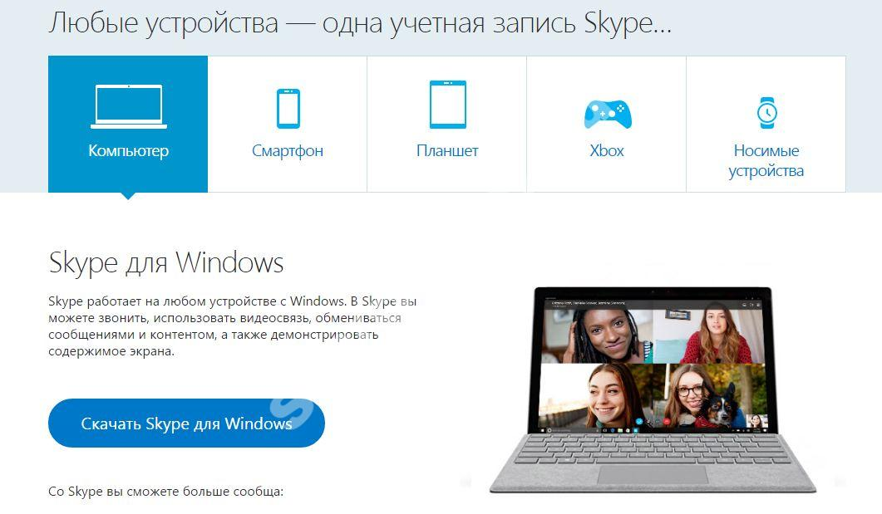
- Доступна также веб-версия. Подробнее о том, как пользоваться Онлайн-версией Skype, ты можешь узнать в другой статье на нашем сайте.
Это основное. Но если ты по мере изучения приложения захочешь стать продвинутым пользователем, просто не бойся самостоятельно пробовать новые опции и нажимать туда, куда раньше не думал даже нажать.
Мы продолжаем нашу инструкцию для новичков на тему того, как пользоваться Скайпом. Кратко рассмотрим процесс регистрации в мессенджере.
Если хочешь узнать про все детали этой процедуры, почитай другой наш аналогичный текст «Как зарегистрироваться в Скайп: инструкция».
Создание новой учетной записи (то есть регистрация) предполагает:
- Установку программы на твое устройство.
- Ввод корректных персональных данных – имя, фамилия, электронная почта, номер мобильного.
- Далее последует подтверждение создания нового профиля Скайп (если ты укажешь телефонный номер, то на него придет одноразовый код, который нужно будет ввести в соответствующее поле).
- Некоторые настройки персонификации.
Также, советуем вам прочитать статью о том, как проходит регистрация Скайп бесплатно на компьютере.

Теперь рассмотрим пошагово: как начать использовать Скайп
В качестве примера возьмем первый запуск приложения, которое ты уже скачал и установил.
- Ты видишь окно программы, где вверху расположено горизонтальное меню с разделами и разными командами. Если всё супер – ты видишь интерфейс на русском языке. Сменить этот параметр несложно через «Инструменты» — «Изменить язык».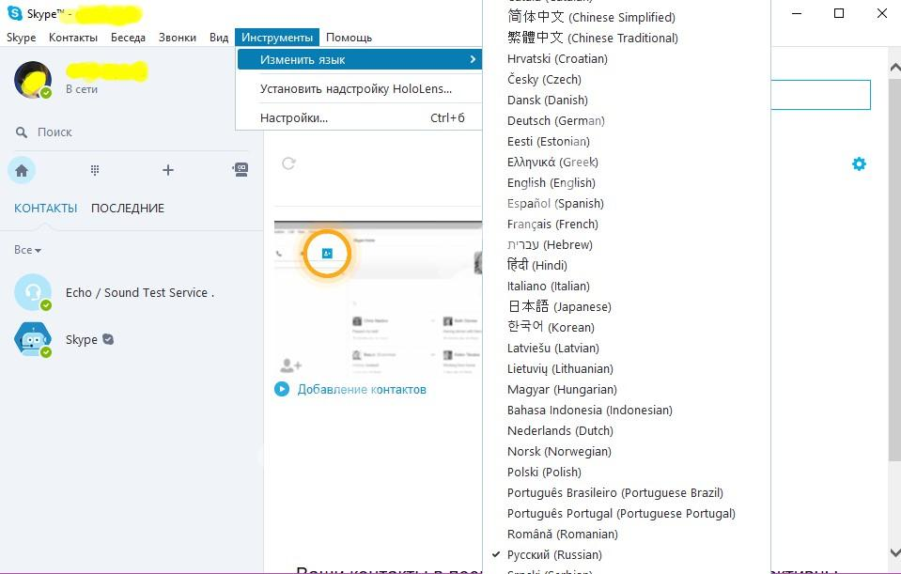
- Слева находится твое отображаемое имя, сетевой статус и список контактов. Найти друзей ты можешь при помощи поискаили по номеру телефона (пункт меню «Контакты» — «Добавить»). Подробная инструкция, как добавить собеседника в Skype, в другой статье.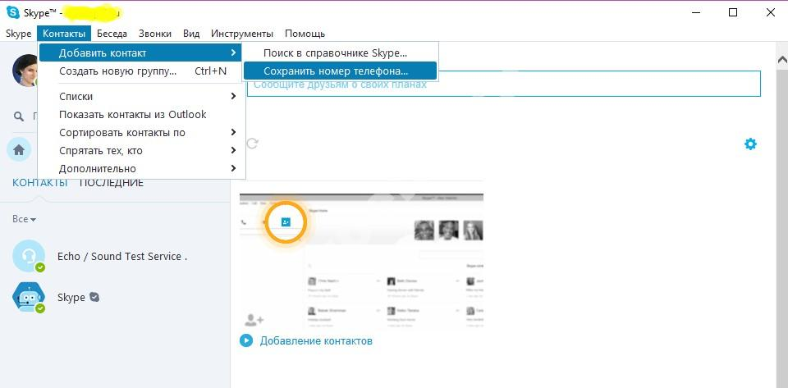Человек должен будет подтвердить твою заявку, и уже потом вы сможете начать общение.
- Если у тебя есть аккаунт Фейсбука, можно выполнить импорт френдлиста прямо в Скайп.
- Зайди в общие настройки и посмотри параметры звука.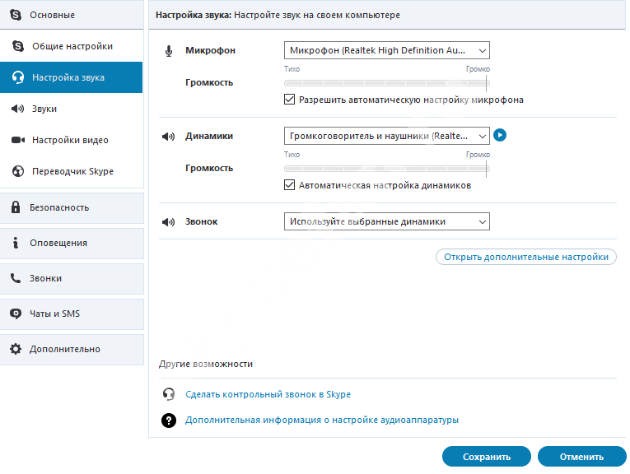
- Для упрощения задачи соверши тестовый звонок абоненту «Echo/ Sound Test Service». Это бесплатно. Помогает оперативно выявить неполадки со связью.
Советуем тебе скачать клоун фиш на русском для Скайпа, с этой программой ты можешь повеселиться от души.
Многие предпочитают пользоваться мобильной версией Skype. Она легче, всегда под рукой, а весь интерфейс выполнен настолько удачно, что читается интуитивно. Освоить ее не составит труда, если ты уже разобрался с версией мессенджера для ПК.
Советуем вам прочитать статью, где мы говорим о том, как скачать Skype для компьютера, а также предлагаем узнать какие существуют программы для записи Скайп разговоров!

С чем связаны самые распространенные проблемы при работе со Скайпом?
Описанные ниже факторы всегда следует проверять не только у себя, но и у своего оппонента, поскольку общение в Сети – процесс двунаправленный.
- Низкая скорость Интернета.
- Устаревшая версия приложения.
- Не обновились драйвера дополнительного оборудования, поэтому появились неполадки с видео или аудио.
- Запущено одновременно несколько программ, которые усложняют работу: торренты, файлообменники, игры, плееры.
- Повреждены или неправильно присоединены провода гарнитуры (пропадает сигнал).

